Предварительна смета

Наименование товара | Цена за штуку \ м ²\ м³ руб | Количество, шт\ м² \ м³ | Всего | Фото
Кресло-мешок «Велют», L, цвет — латтэ | 3 300 | 4 | 13 200
Кадка для дерева  с каменной крошкой | 33 750 | 2 | 67 500
Малая архитектурная форма Куб | 8 370 | 4 | 33 480
Декинг SW Salix (SAVEWOOD - темно-коричневый) | 1 542 | 29 | 44 718
Бассейн прямоугольный POLEX POOLS | 145 700 | 1 | 145 700
Газон рулонный | 200 | 35 | 7 000
Рябина «Невежинская» красная | 2 970 | 2 | 5 940 | 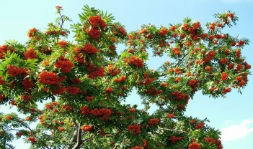
Форзиция промежуточная «WEEK END» | 1000 | 3 | 3 000 | 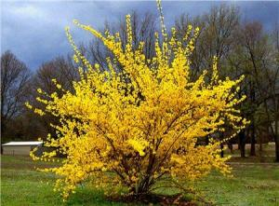
Газон посевной | 125 | 35 | 4 375
Гравийный щебень | 750 | 24 | 18 000
Сетка рабица (Оцинкованная) | 171,6 | 10 | 1716
Астра кустарниковая "Apollo" | 240 | 5 | 1200 | 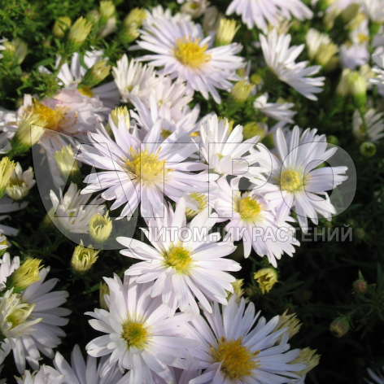
Грунт  растительный | 780 | 4 | 3 120
Всего: | 348 949 руб.

